**ĐẠI HỘI CHI BỘ TRƯỜNG TH&THCS VĨNH BÌNH BẮC LẦN THỨ III,**

**NHIỆM KỲ 2025-2028**

Sáng ngày 27 tháng 10 năm 2024, tại Trường TH&THCS Vĩnh Bình Bắc, Chi bộ đã tổ chức Đại hội nhiệm kỳ 2025-2028. Tham dự đại hội có đầy đủ các đảng viên trong chi bộ, cùng với sự hiện diện của đại diện cấp ủy địa phương và các tổ chức đoàn thể.

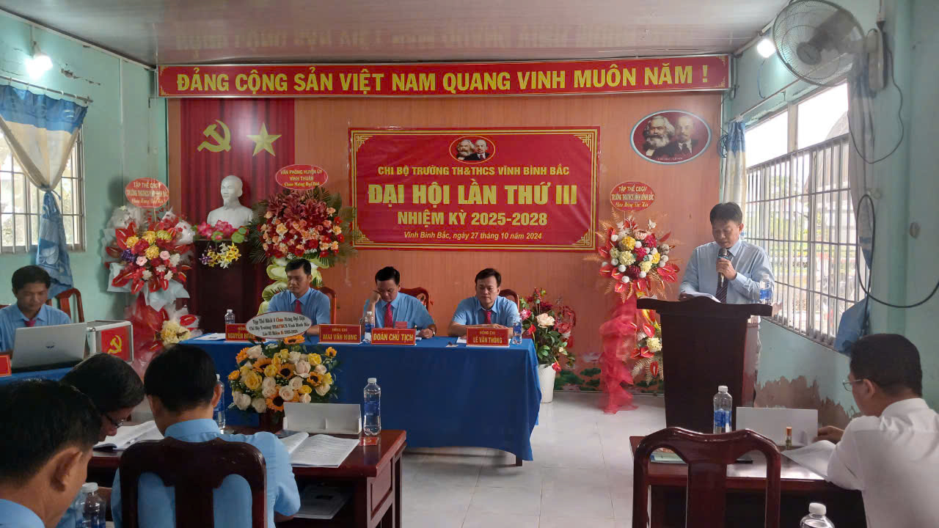

*Đồng chí Hồ Văn Minh, Phó bí thư thường trực Đảng uỷ xã Vĩnh Bình Bắc phát biểu chỉ đạo đại hội.*

Đại hội diễn ra trong không khí trang trọng, với nhiều hoạt động ý nghĩa. Sau phần khai mạc, đồng chí Bí thư chi bộ đã báo cáo tổng kết công tác chi bộ nhiệm kỳ 2022-2025 và phương hướng nhiệm vụ nhiệm kỳ 2025-2028; nêu bật những thành tựu đạt được trong công tác giáo dục và xây dựng Đảng, đồng thời chỉ ra những khó khăn, thách thức cần khắc phục.

Đại hội đã thảo luận sôi nổi các ý kiến đóng góp về phương hướng, nhiệm vụ trong nhiệm kỳ mới. Các đại biểu thống nhất với mục tiêu nâng cao chất lượng giáo dục, phát huy vai trò của chi bộ trong việc lãnh đạo, chỉ đạo các hoạt động của nhà trường, đồng thời chú trọng công tác xây dựng Đảng và phát triển đảng viên.

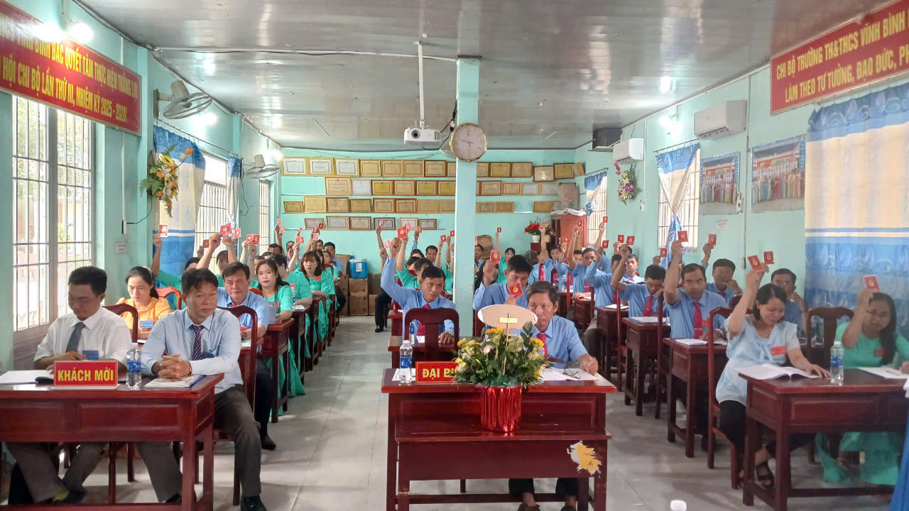

*Đại hội thảo luân đóng góp ý kiến cho nhiệm kỳ mới.*

Một trong những điểm nhấn của đại hội là bầu cử Ban Chi huỷ Chi bộ; bầu bí thư chi bộ; bầu phó bí thư chi bộ; bầu đoàn đại biểu đi dự đại hội cấp trên nhiệm kỳ 2025-2028. Kết quả bầu cử đã chọn ra những đồng chí đủ năng lực, phẩm chất, sẵn sàng dẫn dắt chi bộ phát triển vững mạnh.

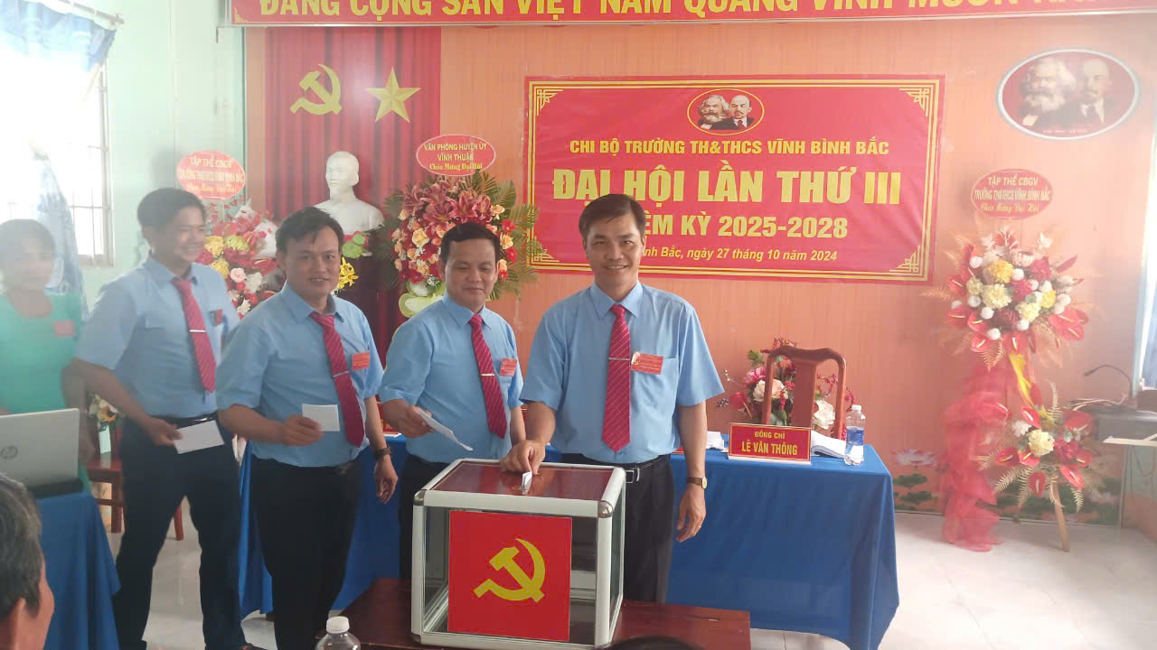

*Đại hội bầu Ban Chi huỷ Chi bộ; bầu bí thư chi bộ; bầu phó bí thư chi bộ; bầu đoàn đại biểu đi dự đại hội cấp trên nhiệm kỳ 2025-2028.*

Đại hội cũng đã thông qua nghị quyết với những nhiệm vụ trọng tâm, trong đó nhấn mạnh việc triển khai các phong trào thi đua, nâng cao chất lượng giảng dạy và học tập, đồng thời tạo môi trường giáo dục thân thiện, sáng tạo cho học sinh.

Đại hội khép lại trong sự đồng thuận và quyết tâm cao từ các đảng viên, hướng tới một nhiệm kỳ mới với nhiều thắng lợi.

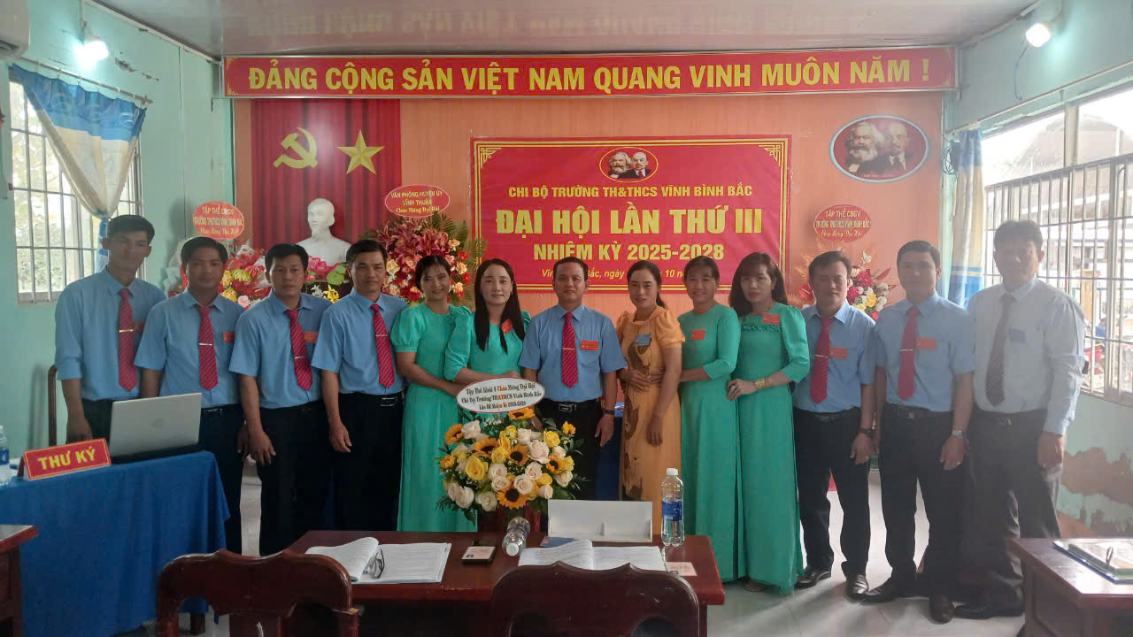

*Đại hội chi bộ lần thứ III, nhiệm kỳ 2025-2028.*

Kính mời toàn thể cán bộ, giáo viên, nhân viên và học sinh cùng chung tay thực hiện các mục tiêu của chi bộ, góp phần xây dựng Trường TH&THCS Vĩnh Bình Bắc ngày càng phát triển./.

*Ảnh và bài: Thầy Nguyễn Hữu Thức*